

Christopher Ceballos Jimenez

Mtra. Jannette Araceli Castellanos Barajas.

Materia: Seminario de Estructuras de Datos II.

Actividad: Serialización con TDA.

Ejecución del programa

Este programa organiza y guarda la información de registros para la clase historial de usuario, lo hace en un almacenamiento secundario que en este caso es un archivo binario, usando índices simples.

La técnica utilizada para la escritura y lectura en el archivo es el registro de longitud fija, es decir, el tamaño original de cada campo de la clase será escrito en el archivo. Si el usuario solo ingreso 5 dígitos para el campo Nombre[35], 30 de tales caracteres restantes serán escritos por espacios en blanco en el archivo.

Al escribir un nuevo registro en el archivo, también se creará un archivo llamado “Indice”, el cual guardará solo el nombre de cada registro en su respectiva posición.

Los registros de la clase historial de usuario serán manipulados por una lista circular simplemente ligada.

MENÚ PRINCIPAL.

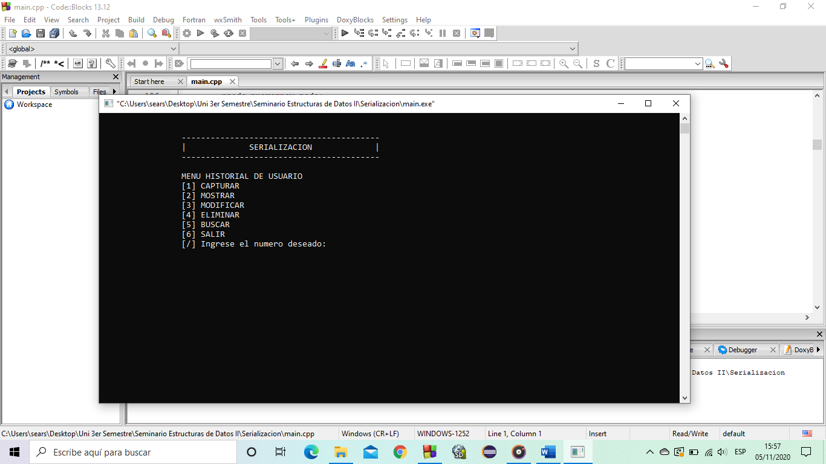

Al seleccionar la opción 1, se despliega la sección de CAPTURAR, en donde registraremos el historial del usuario en el archivo y en la lista.

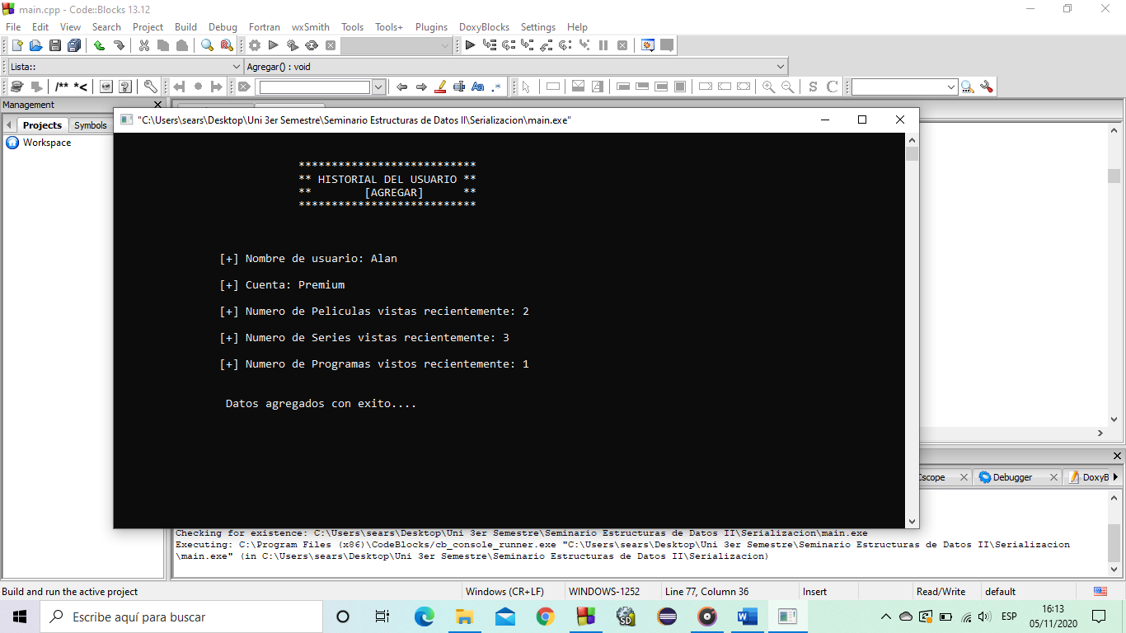

Podemos apreciar que los archivos binarios “DocPrincipal” e “Indice” fueron creados.

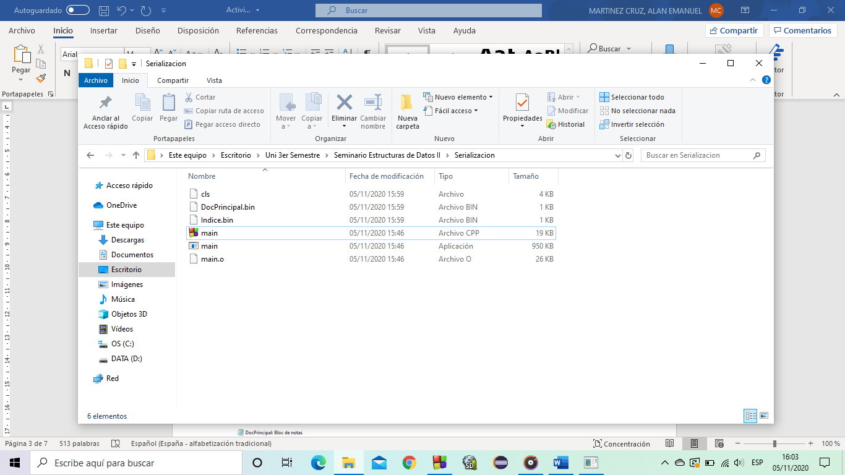

En este caso, no es posible comprobar si el registro fue guardado en el archivo binario de forma textual, ya que solo ciertas aplicaciones tienen la posibilidad de analizar e interpretar estos archivos binarios, y este programa lo hace.

Si cerramos la aplicación y seleccionamos la opción 2 MOSTRAR, podremos visualizar los registros guardados en el archivo binario “DocPrincipal”

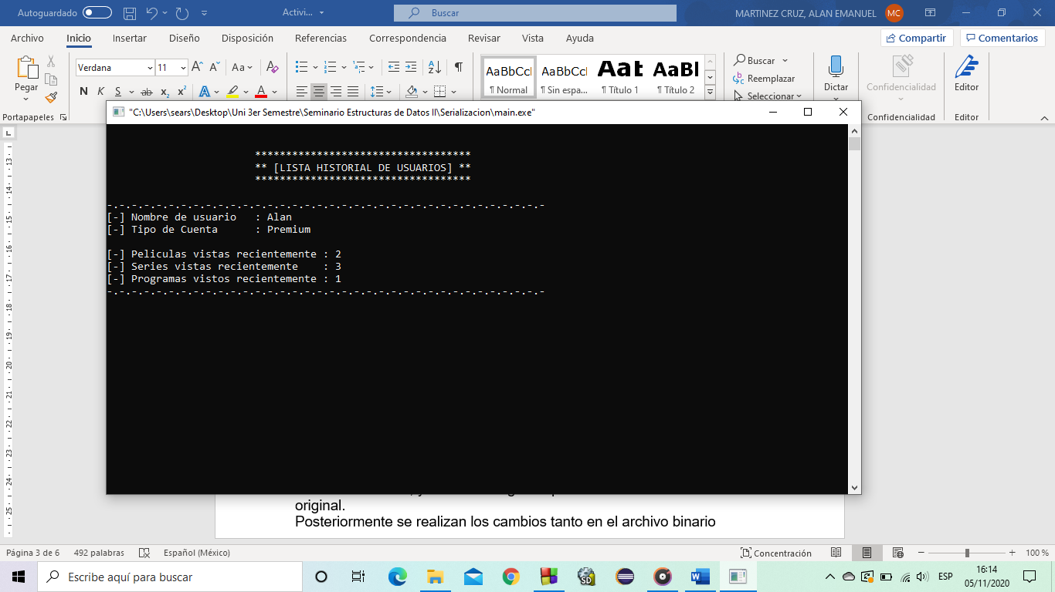

Y podemos confirmar que el registro fue guardado correctamente en el archivo binario “DocPrincipal” y en “Indice”, ya que para que se pudiera acceder al registro tuvo que tomar la llave en “Indice”

La opción 3 MODIFICAR, utiliza el proceso para buscar por nombre, mediante el archivo índice, guardamos la posición en la que está escrito tal nombre, y leemos el registro que está escrito en el archivo original.

Posteriormente se realizan los cambios tanto en el archivo binario “Indice” como en “DocPrincipal”.

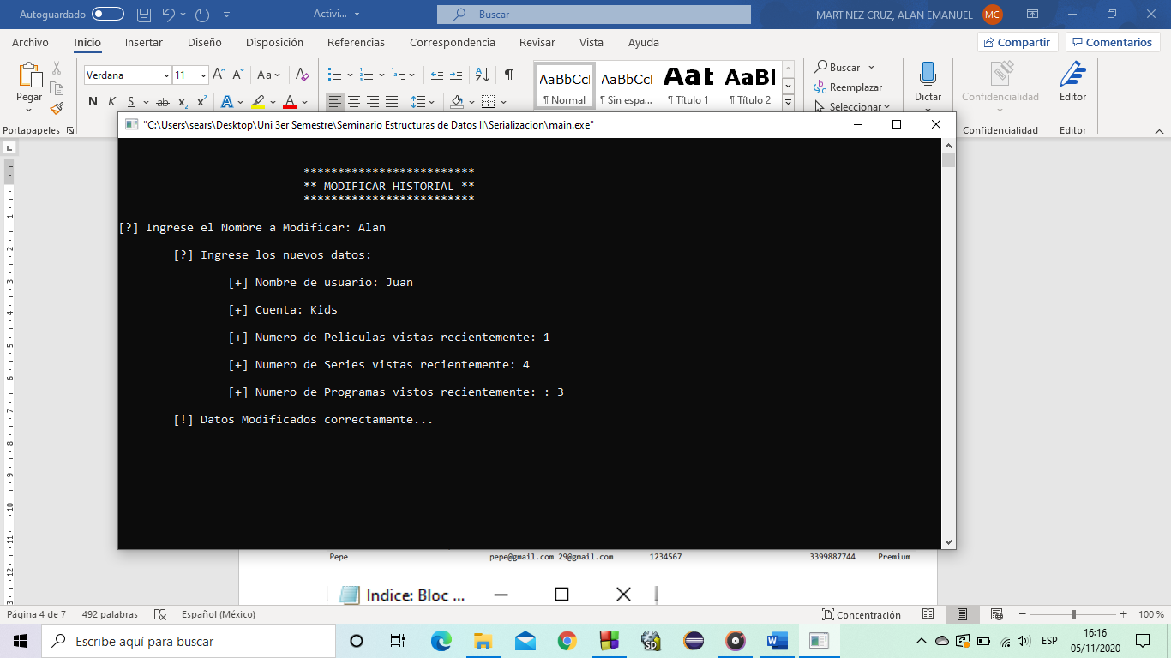

Y observamos que efectivamente, los cambios también se realizaron en el archivo “DocPrincipal” e “Indice”.

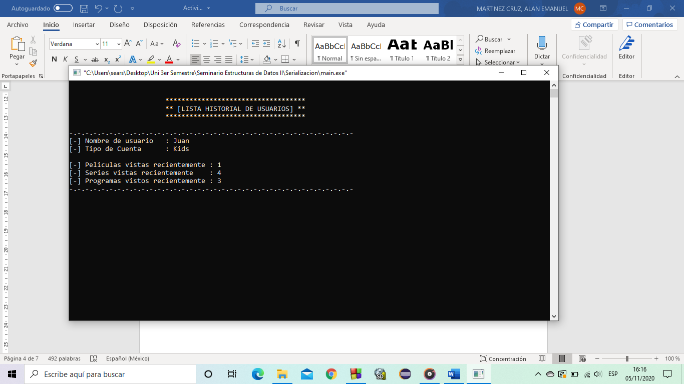

La opción 4 ELIMINAR, realiza el proceso de búsqueda por nombre, buscando su posición en el índice, si encuentra el registro lo elimina sin más tanto del archivo principal, índice y de la lista.

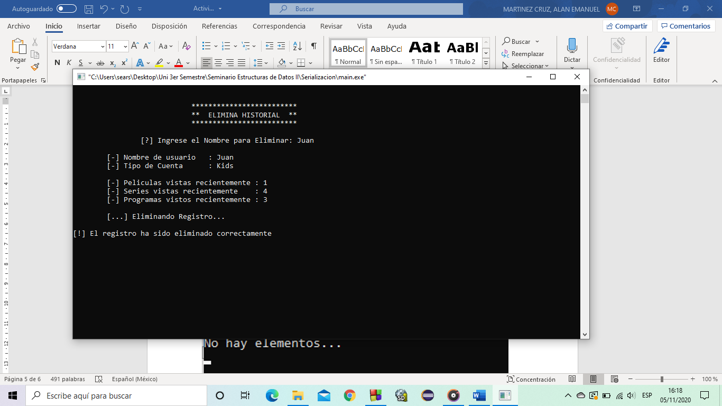

Cerramos el programa y volvemos a leer y mostrar los registros guardados.

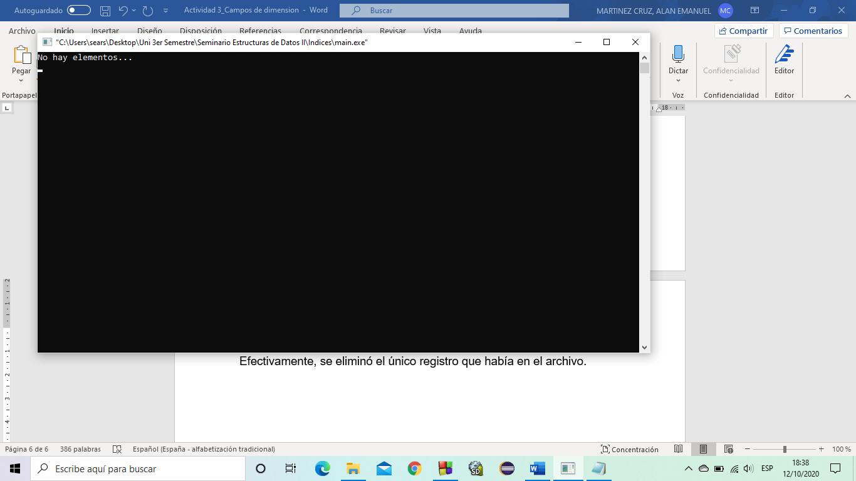

Efectivamente, se eliminó el único registro previamente ingresado.

La opción 5 BUSCAR, realiza el proceso de búsqueda primeramente en el archivo “Indice”, mediante el campo Nombre. Una vez que encuentra la posición en la que esta tal registro, lee en el archivo “DocPrincipal” en la misma posición en la que fue encontrado el nombre en el índice, encontrando tal registro de una manera mucho más eficiente a que leer cada registro del archivo principal.

Al ingresar algunos registros:

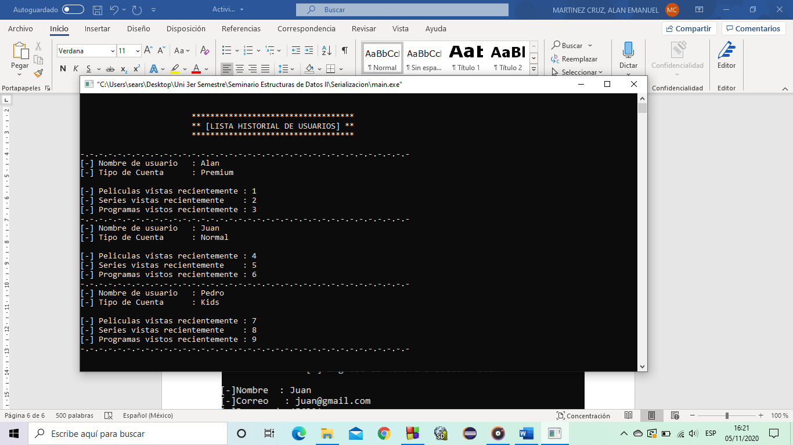

Y buscar al usuario “Pedro”:

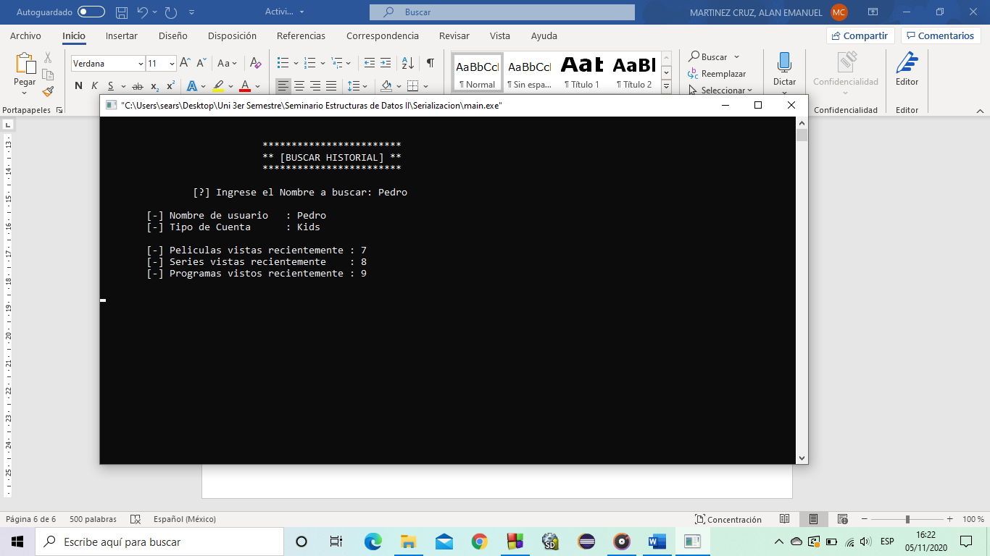

Lo encuentra y visualiza correctamente.